ҚАЗАКСТАН РЕСПУБЛИКАСЫ РЕСПУБЛИКА КАЗАХСТАН
АЛМАТЫ ҚАЛАСЫ ГОРОД АЛМАТЫ

ИП «СУЗДАЛЕВ» ИП «СУЗДАЛЕВ»

Алматы қаласы город Алматы
050090, Байзаков к-сі 183 үй 050090, ул. Байзакова д.183
Тел. 8 (727) 378 23 50 Тел. 8 (727) 378 23 50
Моб: 8 701 766 74 31, 8 701 514 4120 Моб: 8 701 766 74 31, 8 701 514 4120
www.rose.kz e-mail: rose.kz@mail.ru www.rose.kz e-mail: rose.kz@mail.ru

Специальное предложение для Озеленителей
На Французские ландшафтные розы

Наименование | Описание | Кол-во | Цена от 1000шт
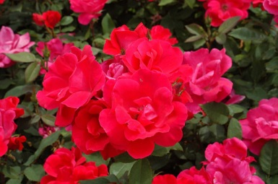  НОК АУТ | Выносит сухость, зимостойка, и невероятно обильно цветет. Цветки 7-8 см в диаметре, 13-15 лепестков красные, с легким малиновым оттенком в стадии бутона, как будто слегка просвечивают. Шелковистые лепестки на фоне плотных матовых листьев смотрятся эффектно, высота куста 60-80 см. Морозостойкий сорт  до -40°С без укрытия.. | 20000 | 1300
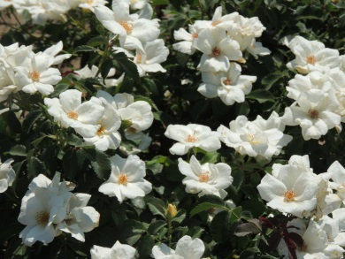  УАЙТ НОК АУТ | Бутоны кремовые. Цветки диаметром 6-7 см, 5-7 лепестков, белые, в соцветия по 6-15 шт. Аромат лёгкий цитрусовый. Цветение обильное непрерывное в течение сезона. Куст густой, компактный, высотой 50-60 см. Рекомендуется для рабаток, бордюров, для выращивания массивами в парках и садах. Морозостойкий сорт до - 40°С без укрытия. | 2000 | 1300
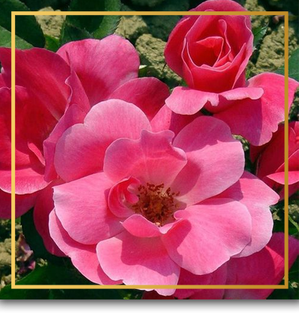  ПИНК НОК АУТ | Компактные кусты обильно цветут не махровыми цветками 12-15 лепестков, темными и светлыми оттенками розового до заморозков. Обладает легким ароматом. Диаметр цветка 7-8 см, высота 60-80 см. Дополняет красоту розочек густая блестящая листва такого же темного оттенка. Сорт очень устойчив к болезням и хорошо переносит дождь, цветки не портятся. Морозостойкий сорт до - 40°С без укрытия | 6000 | 1300
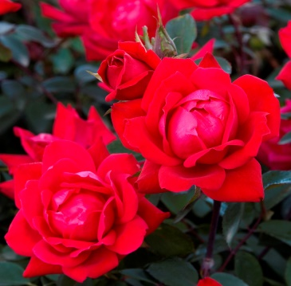  ДУБЛЬ НОК АУТ | Цветок насыщенно-пунцовый, с высоким центром, 23-27 лепестков, диаметр цветка 8-9 см, обладает легким ароматом. Цветы не выгорают в жару. Куст густой, ветвистый, округлый, лист зеленый с бронзовым оттенком, кожистый, глянцевый. Сорт чисто отцветает, цветки около двух недель держатся на кусте. Высота стебля до 110 см.  Морозостойкий сорт до -35°С без укрытия. | 20000 | 1500
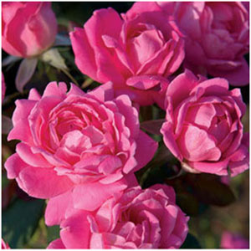  ДУБЛЬ ПИНК НОКАУТ | Цветки диаметром 8-9 см, полумахровые 15-18 лепестков, самоочищающиеся, в соцветиях. Аромат лёгкий пряный. Цветки классической формы цветут с ранней весны до первых заморозков. Это растение обладает превосходной устойчивостью к засухе. Листва некрупная, матовая, светло-зелёная, полностью устойчивая к чёрной пятнистости и мучнистой росе. Куст высотой до 90 см. Морозостойкий сорт до -35°С без укрытия. | 12000 | 1500
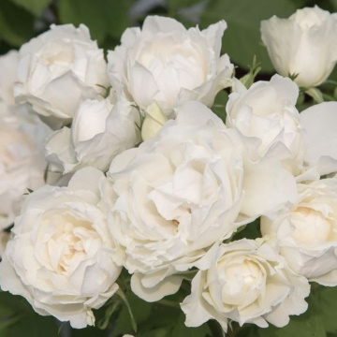  ДУБЛЬ УАЙТ НОК АУТ | Роза обладает превосходной зимостойкостью, устойчивостью к болезням и непрерывным и обильным цветением. Цветок белый с жемчужно-розовым оттенком, чашевидный, махровый, имеет 45-50 лепестков, диаметр цветка 6 – 8 см. Растение компактное, густое, высота 40 – 60 см, лист зеленый, полуглянцевый, плотный. Имеет 10 наград. Морозостойкий сорт до -35°С без укрытия.. | 5000 | 1700
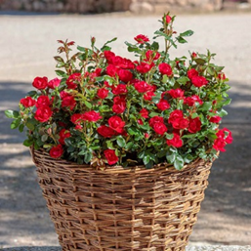  ЗЕПЕТИ | Постоянно цветущая с мая-июня до заморозков, эта бесстрашная маленькая мини-кустовая роза обладает отличной устойчивостью к болезням и морозам. Листва здоровая, темно-зеленая и почти вечнозеленая в мягкую зиму. Махровые цветки собраны в соцветия из 2-5 цветков, розы располагают свои 10-12 лепестков красивого насыщенного карминно-красного цвета. Цвета темно - красный, кармин остаются стабильными до появления новых цветов. Роза образует плотный, компактный карликовый кустарник высотой примерно 30-40 см. | 3000 | 1800
 | Плетистые
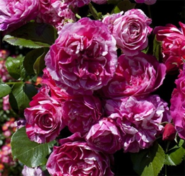  ИНЕС САСТР | Плетистая роза с соцветиями от 6 до 15 цветков, очень крупных, сильно махровых до 100 лепестков, оригинального цвета - насыщенно-розовый с бело-кремовыми штрихами. Аромат интенсивный, запах яблока и скошенной травы. Куст высотой около 250 см с темно-зелеными, глянцевыми листьями среднего размера. Устойчивость к заболеваниям очень высокая, хорошо переносит жаркое лето, морозостойкий сорт. | 200 | 2500
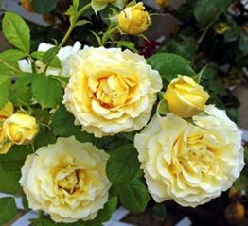  СЕРАНО ДЕ БЕРЖЕРАК | Сливочно-лимонная кружевная крупная роза с 90-100 лепестками, в старинном стиле диаметром 12-14 см, с очень интересным ароматом с нотками зеленого чая, лимона и фруктов. Цветки появляются одиночно или в небольших кистях до 3 штук. Долго держатся, невосприимчивы к дождю и жаре. Цветение очень обильное, повторяется несколько раз в сезон. Чрезвычайно высокая устойчивость к морозам и неблагоприятным погодным условиям. Хорошая устойчивость к болезням. Высота куста достигает 250 см, листва очень густая, блестящая и сочно зеленая, побеги колючие. | 150 | 2500
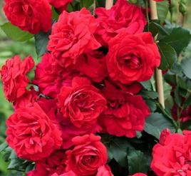  НЕГРЕСКО | Ярко красные махровые розы Negresco имеют чашевидную форму, и 35 - 38 лепестков. Эти цветки хороши на всех стадиях роспуска, но когда цветки распускаются полностью, они особенно притягательны благодаря своим крупным размерам 11-13 см в диаметре и насыщенному аромату с ярко выраженными нотками яблока. Сорт обильно цветет даже в холодном климате. Сорт не только здоровый, но и мощный, высота растения 250 см прямостоячая, не требует подпорки, лист маленький, зеленый, глянцевый, плотный. Сильная устойчивость к мучнистой росе и черной пятнистости. Хорошая устойчивость к дождю. | 400 | 2500
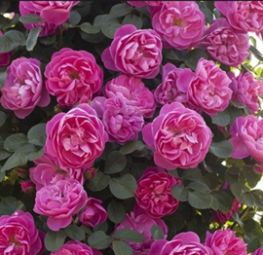  АЛЛЕГРО | Цветки крупные, махровые, чашевидной формы в старинном стиле, диаметром 8 см, окрашены в яркий цвет фуксии. Цветёт небольшими соцветиями, что делает и без того густой куст с яркой глянцевой листвой ещё более пышным. Повторное цветение обычно не слишком интенсивное, но цветки распускаются до глубокой осени.  Количество лепестков: 100 шт. Высота: 250 см. | 100 | 2500

